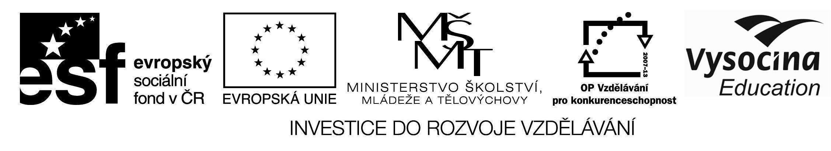

Metodický list č. 10 - Videoprezentace firmy
Zařazení virtuální prezentace do předmětu | Pracovní vyučování  Informatika  Český jazyk  Projektová výuka  Předměty, ve kterých se vyučuje volba povolání
Projekt | Okna technickým oborům dokořán, CZ.1.07/1.1.36/01.0018
Autor metodického listu | Mgr. Petr Janoušek
Věk žáků/ročník | 14 – 15 let/ 9. ročník
Cíl aktivity | Práce s informačními a komunikačními technologiemi
Potřebný čas | 4 vyučovací hodiny
Velikost skupiny | 15 žáků
Metody a formy | Skupinová práce
Potřeby a pomůcky | Digitální kamera, osobní počítač, software – Corel video studio

Popis a postup | Žáci shlédnou vidoprezentace oborů na CD s VIP. Následně, v přípravné hodině, žáci dostanou ve skupinkách za úkol vybrat si jednu řemeslnou firmu ve svém okolí a po dohodě se zaměstnanci natočit krátkou reportáž o firmě a jejím chodu. Žáci si rozdělí role:  - Kameraman  - Režisér  - Moderátor  - Zapisovatel  Využít mohou i rozhovoru se zaměstnancem, či vedoucím zaměstnancem. Pracují v menších skupinkách. Natočený materiál poté v hodině informatiky zpracují, sestřihají a upraví do výsledné podoby, kterou poté prezentují spolužákům.

Doporučení, úskalí, tipy, varianty | Vhodné pro projektovou výuku. Je nutné, aby natočený materiál sloužil pouze pro potřeby školní výuky. Žáci budou pracovat samostatně, proto je nutné je předem řádně instruovat, připravit s nimi otázky pro rozhovor a seznámit je s pravidly tvoření reportáže, případně s nimi reportáž předem nanečisto napsat v hodině ČJ.

